
PROYECTO FINAL
PYTHON

Paula Jimenez Fernandez



Paula Jiménez Fernández
RESPONSABLE DEL DESARROLLO DE LA APLICACIÓN
Fecha: XX, MES, AÑO
ÍNDICE DE CONTENIDOS

DESCRIPCIÓN GENERAL DEL PROYECTO:
Aplicación de Escritorio para control de inventario y ventas en una tienda de ropa. Donde se muestra la lista de clientes con toda su información, el inventario actual de la tienda, tiene un apartado de ventas y uno con los apartados que se han hecho y los montos depositados en ese apartado.
OBJETIVOS Y ALCANCEL DEL PROYECTO:
Objetivo General: Crear una aplicación de escritorio que organice el inventario y los clientes en una base de datos para generar un reporte de ventas basado en las fechas de las ventas.

Objetivos Específicos:
- Organizar en unas bases de datos los artículos y los clientes de la tienda.
- Exportar desde la base de datos un reporte de ventas basado en las fechas de ventas.
- Gestionar por medio de los usuarios que se utilizan para ingresar a la aplicación los registros a los que cada vendedor puede acceder.

Alcance: Se va a crear una aplicación para quienes manejan la tienda lleven un registro de ventas, se incluye un manual de instalación, se crea la interface y la base de datos de dicha aplicación No se va a incluir proveedores.

STACK TECNOLÓGICO Y ALTERNATIVAS EVALUADAS:
Python: Lenguaje principal con el cual se escribió la conexión a la base de datos, las ventanas , botones y sus funciones. No se evaluó ninguna alternativa ya que el curso a evaluar es de Python.
Tkinter: Se emplea la librería que viene incluida en Python. La escogí por su simplicidad y ya que viene instalada y no genera dependencias. Como alternativa se evaluó PyQt por sus interfaces mas modernas pero debido a la curva de aprendizaje se decidió optar por Tkinter.
MySQL: Se utiliza MySQL como gestor de datos. Se escogió ya que puede manejar muchos datos, su gran uso en el mercado y pensando en el futuro no tener que migrar. Y ya que MySQL puede manejar varios usuarios se eligió esta opción sobre SQLite.
El stack seleccionado permite desarrollar una aplicación funcional, escalable y fácil de mantener, sin requerir herramientas excesivamente complejas. Además, todas las tecnologías elegidas cuentan con buena documentación y soporte comunitario, lo cual facilita el aprendizaje y resolución de problemas.
MODELO DE DATOS:
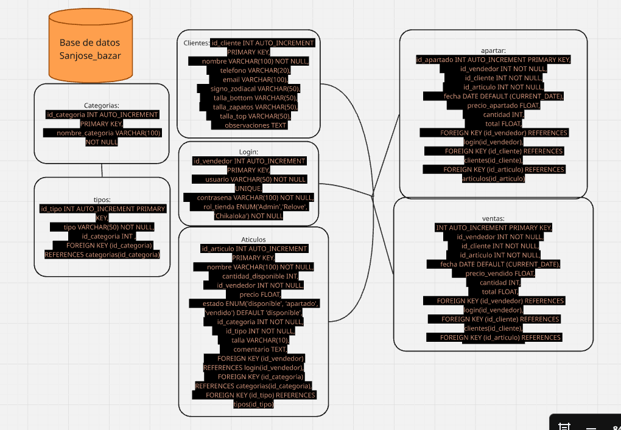

Se crearon 7 tablas de las cuales 3 son para manejo interno de datos y las otras 4 son para trabajar en ellas. Se mencionarán primero las 3 tablas que son de manejo interno de la aplicación:
Login:
Esta tabla maneja el id-vendedor, usuario , contraseña y rol_tienda. El Id-Vendedor siendo el primary key. El usuario y contraseña la información de login de los usuarios y el rol un pieza de información que se almacena para pasársela a las siguientes pantallas.
Categorias:
Esta tabla contiene el Id_categoria y el nombre de esta. Su utiliza para en la tabla artículos poder seleccionar una de las categorías pre establecidas y así seleccionar el tipo de prenda.
Tipos:
Esta tabla contiene el id_tipo, tipo, y id_categoria. La tabla se utiliza en el menú de ventas para seleccionar el tipo de prenda que se esta añadiendo.
Las siguientes tablas son para manejo de datos:
Clientes:
Contiene id_cliente, nombre, telefono, email, signo_zodiacal, talla_bottom, talla_top, talla_zapatos, observaciones. Siendo esta toda la información que se considero prudente guardar de los clientes de la tienda a exclusión de id_cliente que es solamente para llevar un control y que no se repitan. Esta tabla esta pensada para agregar mas clientes editar los que ya están y borrarlos.
Articulos:
Esta tabla almacena todos los artículos con las siguientes variables id_articulo, nombre, cantidad_disponible, id_vendedor, precio, estado, id_categoria, id_tipo, talla, comentario.
Esta es posiblemente la tabla con mas detalles. El id-articulo es para controltanto en tienda como en la base de datos. El nombre,cantidad_disponible, precio, talla y comentario son variables que en el formulario se ven solamente como un texto para insertar un string
Estado en el formulario se ve como un menú de puntos con tres opciones 'disponible', 'apartado', 'vendido' y se agrego el estado 'eliminado' mas este ultimo estado es mas para control de la app que un estado que se pueda seleccionar. El estado esta por defalt en disponible.
Id_categoria y id_tipos en el formulario también son un menú de puntos pero cada una de ellas muestra se respectiva tabla anteriormente mencionada. Están entralazadas entre ellas por lo que si se cambia de categoría el menú de tipos cambia también.
Y por ultimo id_vendedor registra de quien es el articulo que se esta agregando para mas tarde en ventas crear un reporte que solamente el dueño de dicho artículo sea quien tenga acceso al registro de dicha venta.
Ventas:
Esta tabla tiene la utilidad de almacenar todas las ventas que se hagan de los artículos lista id_venta ,id_vendedor , id_cliente, id_articulo, precio_vendido, cantidad, y el total.
Esta tabla esta creada con el fin de generar un reporte de las ventas de cada uno de los emprendimientos. Con la fecha del momento de la creación del entry en la base de datos.
REQUISITOS DE LA APLICACIÓN
Se creo un modelo de guida para lo que se buscaba crear en la aplicación.
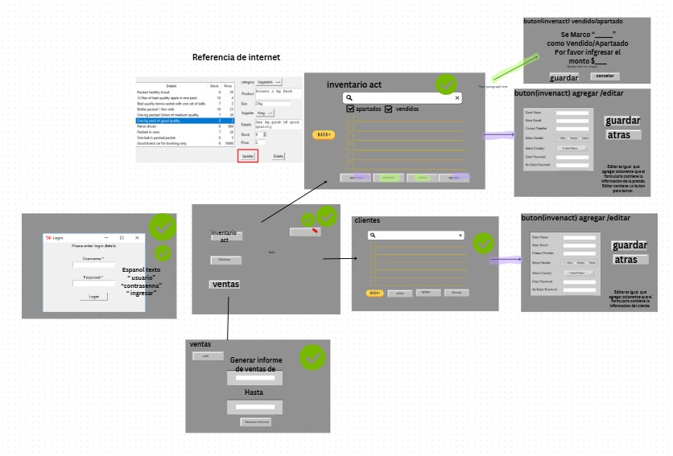

Y de aca se crearon las verdaderas ventas en la aplicación. Que al final quedo un poquito diferente.
Pagina de login :
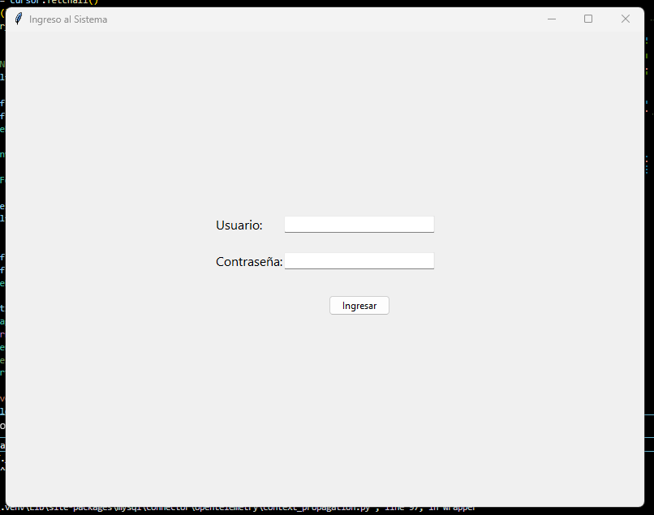

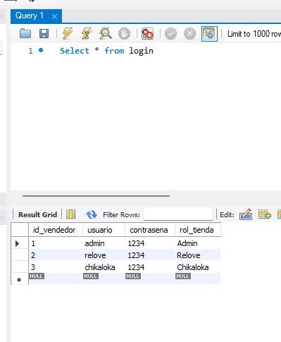
Contiene dos data entry una para el usuario y otro para la contraseña información que se verifica en la tabla login. Y el botón ingresar para validar que la información sea la misma que en la base de datos. En caso de no ser así arroja un mensaje de error.

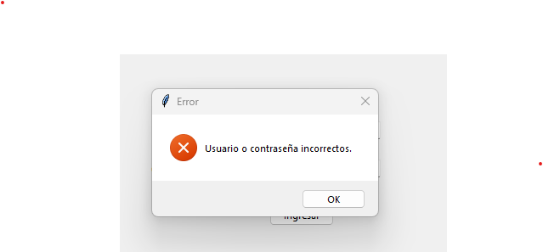
En caso de que la información esta correcta nos manda a la siguiente pantalla.

Menu:
Esta es la pantalla principal del programa. Mostrando por pantalla 5 botones cuyas funciones son abrir diferentes ventas o directamente cerrar el programa como es el caso del botón rojo de salir.
Acá es importante mencionar que queda un registro de quien es la persona que esta loggeada para poder confirmar en ventas como debería de ser el reporte.
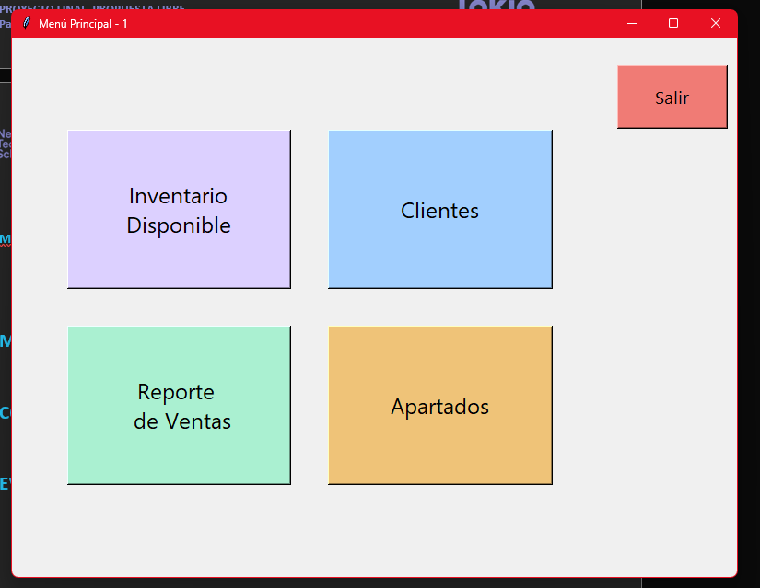

Inventario disponible:
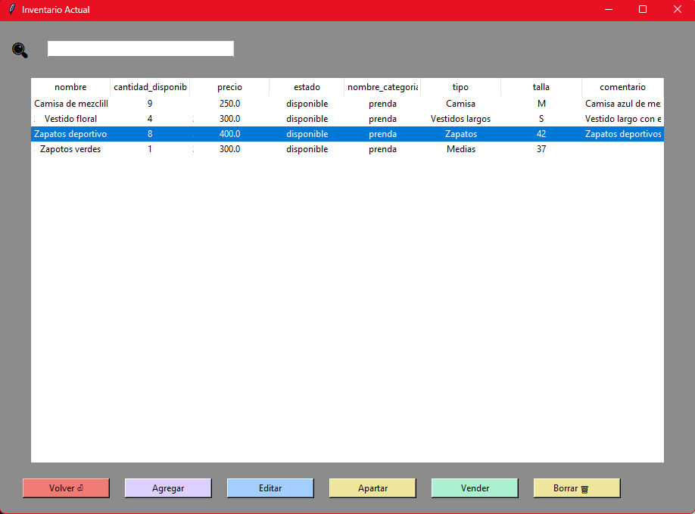
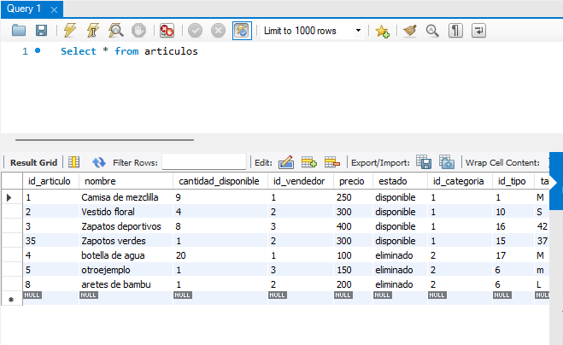

Esta ventana nos muestra un display de todos aquellos articulo que esten disponibles en la tabla aritculos. Desde esta misma pantallas tenemos 6 botones cada una con una función distinta.
El primer buton nos regresa a menú. Con el botón agregar, se abre un formulario:

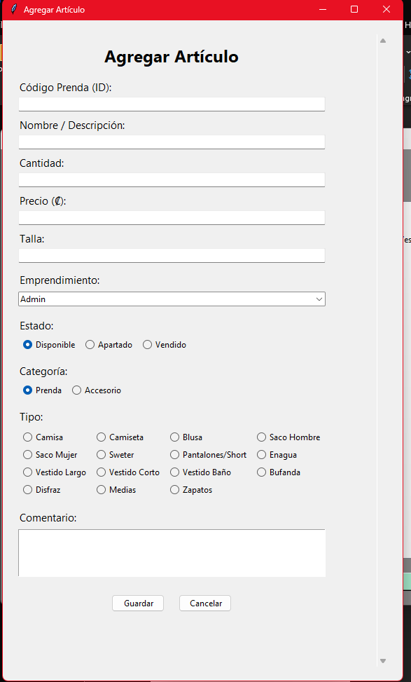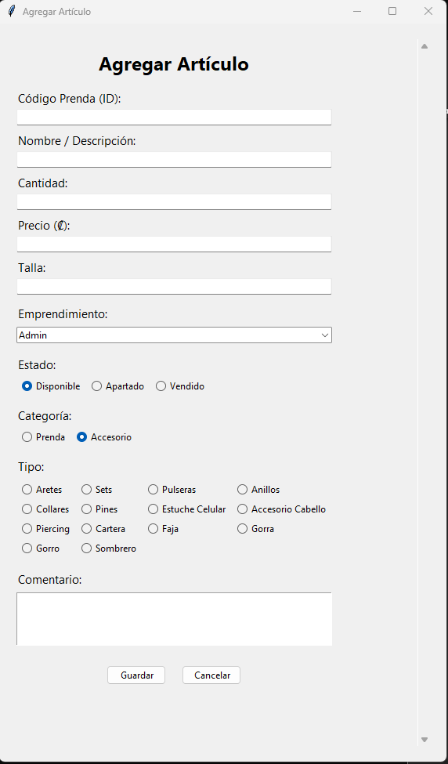
En esta formulario se agregan las prendas. Este mismo formulario es carga con la información del artículo cuando se hace click en el botón editar pero con la información del articulo que se tiene seleccionado en la pantalla: 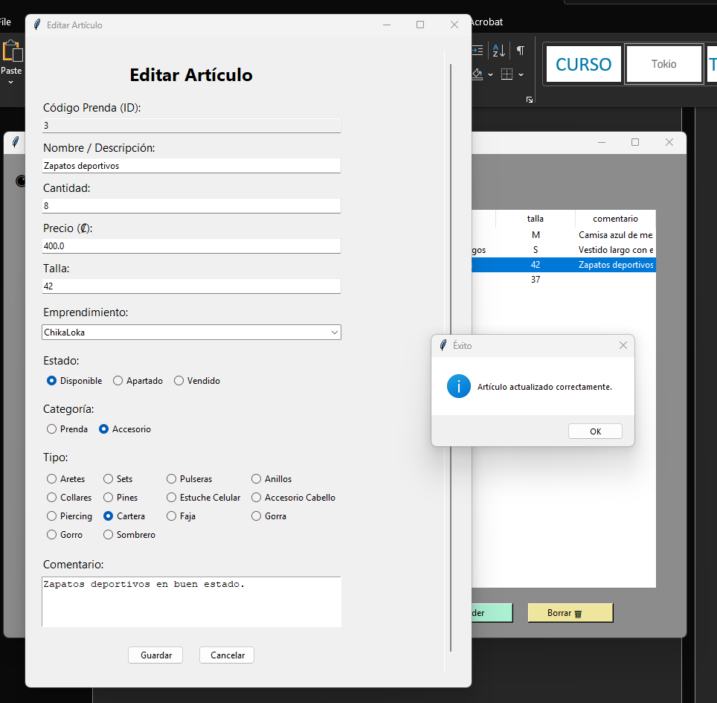
Botones apartar y vender:
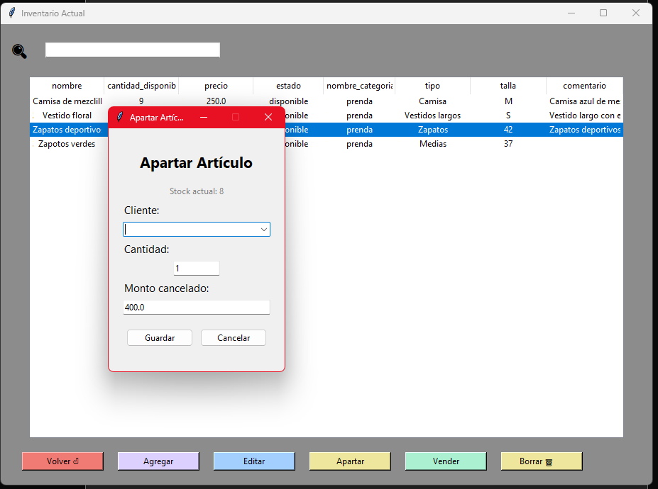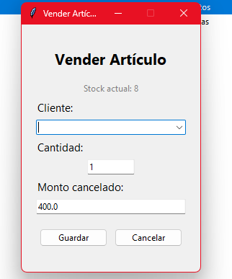
Estos botones lo que hacen es abrir una pequeña ventana donde se selecciona un cliente una cantidad, que será restada de la cantidad y si el resultado es 0 las vende) mientras que el botón de borrar 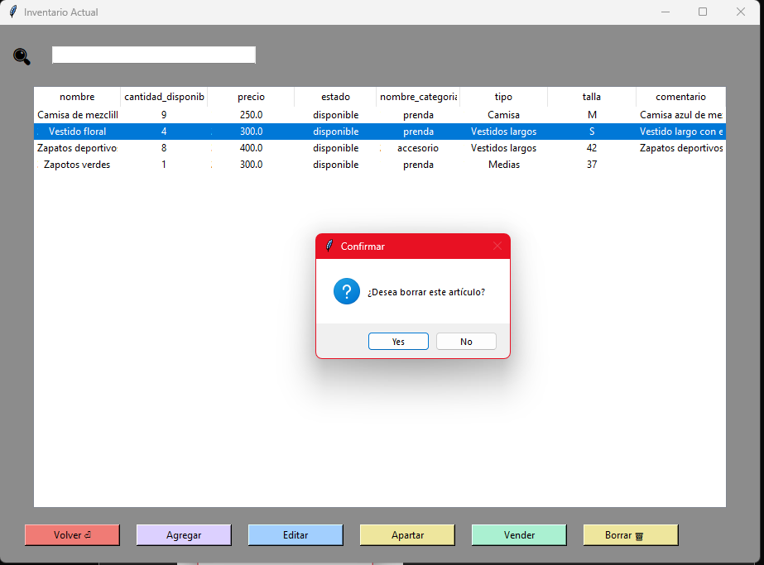 nos selecciona el articulo al que se le hace clic y pregunta si desea borrar dicho artículo. Si se borra este se actualiza en la base de datos como eliminado
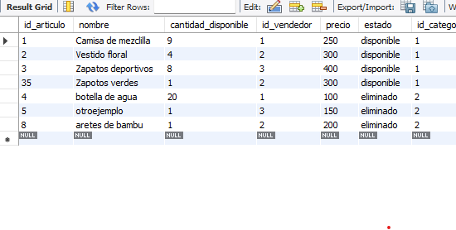La ventana de clientes:
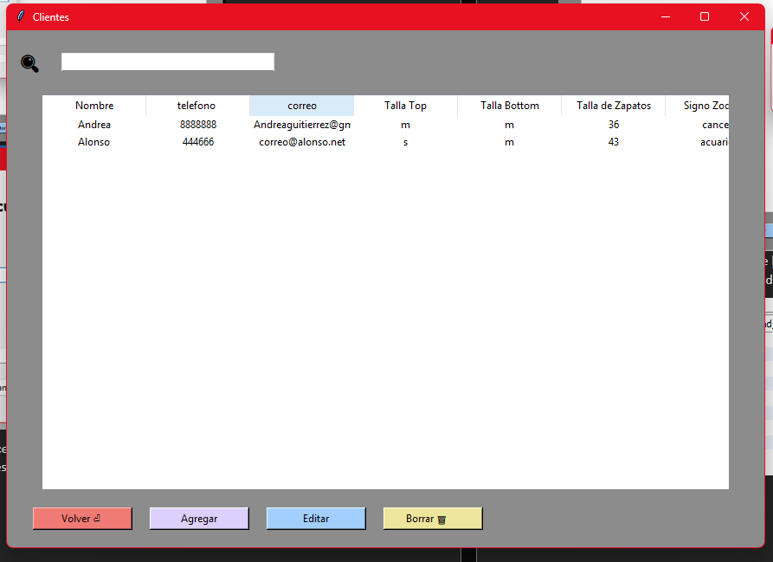
Las funciones son bastante parecidas pero mas limitadas que en artículos. Por acá tenemos volver que nos regresa al menú.
Agregar y editar que al igual que en artículos abre un formulario para agregar mas clientes a lo base de datos y el botón borrar que elimina al cliente al que se le haya hecho clic
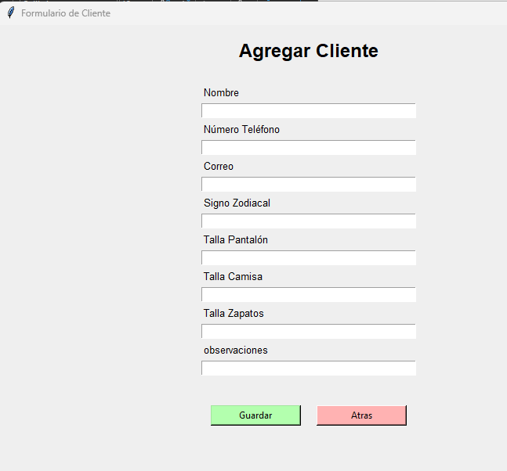
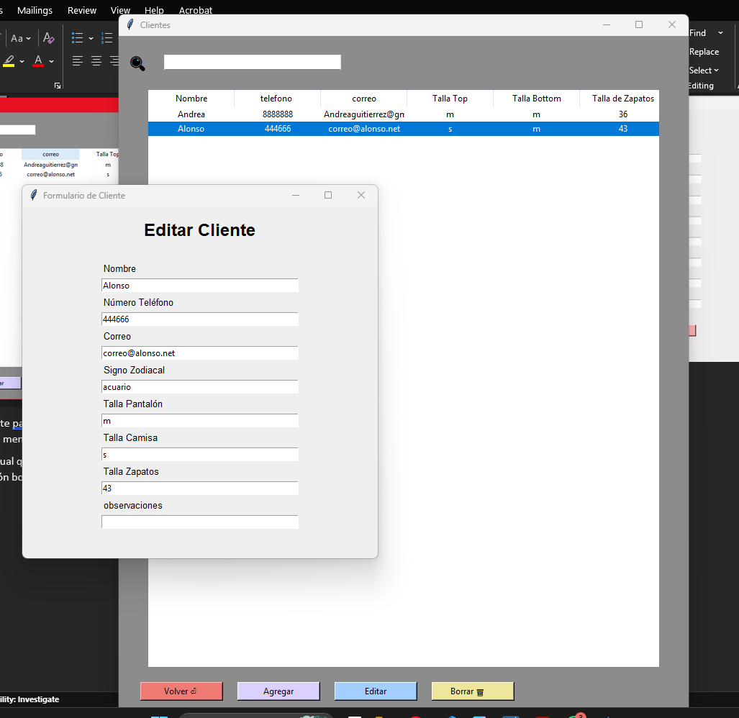
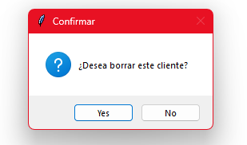
Apartados:
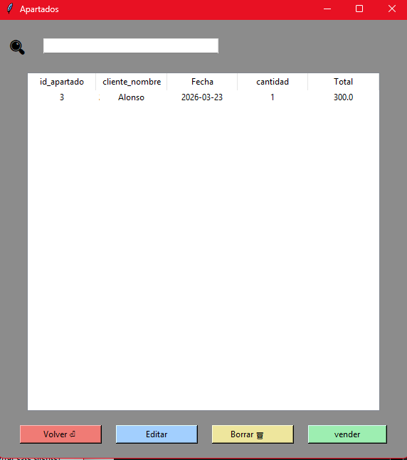
Al igual que inventario y clientes nos muestra una base de datos volver nos regresa al menú principal, editar nos deja editar el apartado. Borrar lo borra y vender lo agrega a la tabla de ventas.

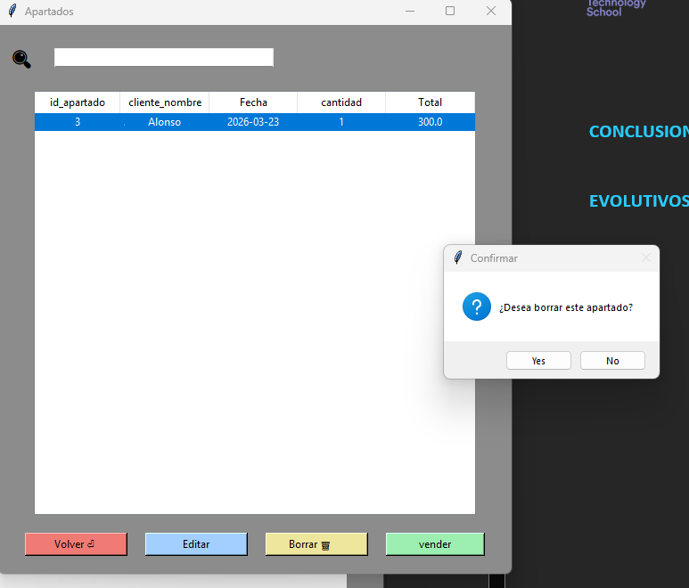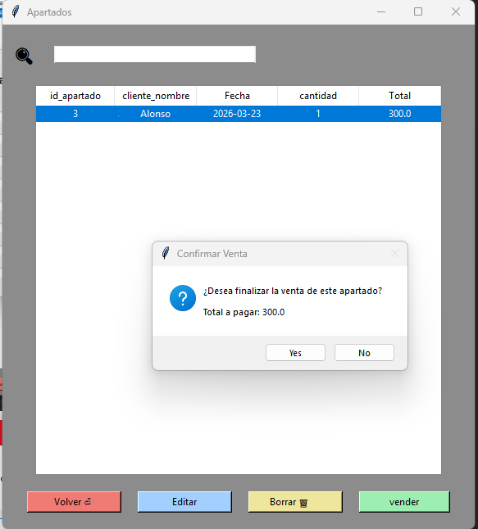
Por ultimo esta la ventana de ventas:
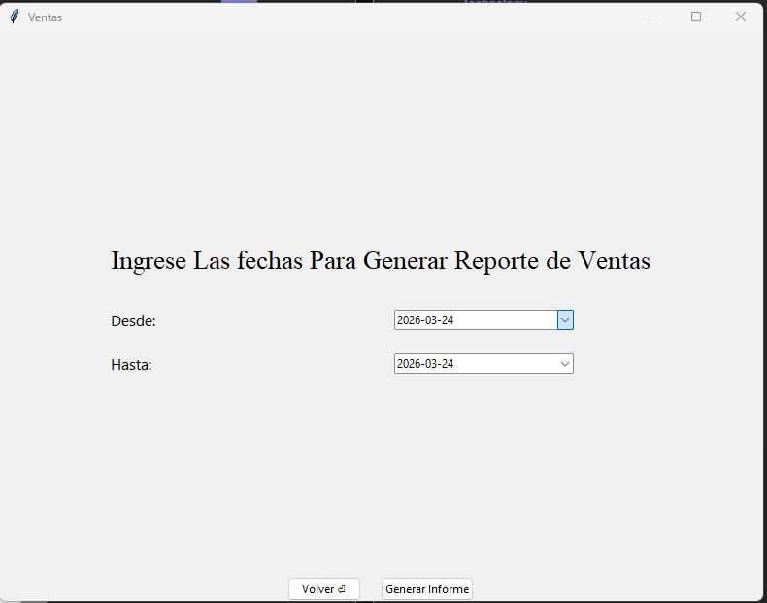
Esta nos muestra una ventana gris con dos data entry. Esta hacen un display de un calendario para escoger la fecha. Y el botón de abajo genera un .txt con las ventas basado en cual usuario este logeado a la aplicación.
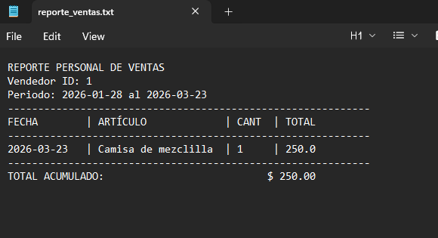
MANUAL DE INSTALACIÓN
Es necesario para el funcionamiento de la aplicación que Mysql este instalado en la computadora.
En primer lugar, hay que abrir la carpeta del proyecto desde el IDE que vayamos a usar (yo usé VSC).
- "File" -"Open Folder…" , abrir el proyecto.
- Abrir el entorno virtual e instalar con pip install -r requirement.txt
CONCLUSIONES
Una aplicación de escritorio funcional y con relaciones de tablas.
Como la aplicación es de uso de la tienda nada mas no es necesario tener muchas capaz de seguridad ya que el login es mas para un control de datos que por seguridad en si.
Estuvo interesante trabajar en los scripts del sql.

EVOLUTIVOS DEL PROYECTO
- Agregar al menú de inicio una imagen al igual que en la base de datos en artículos la posibilidad de adjuntar una imagen.
- Que los botones de vender y Apartar en la venta de artículos que se pueda escribir el nombre del cliente y se busque solo
- Se podría mejorar la interfaz grafica de la aplicación con mas detalles o cambiar botones.

- Darle la posibilidad al usuario para poder modificar sus datos, como cambiar de contraseña

